Následky alkoholu za volantom sú čoraz horšie. V podnikoch sa preto budú opäť rozdávať účty za nehodu

V minulom roku vzrástol počet dopravných nehôd s následkami na živote a zdraví a tiež počet nehôd s tragickým koncom. Preto aj tento rok vyrazia do terénu tímy so šokujúcimi účtami za nehodu. Do projektu je zapojená aj Polícia SR.
Občianske združenie Fórum Pi s rozumom Slovensko sa v boji proti nezodpovednej jazde pod vplyvom alkoholu rozhodlo nadviazať na minuloročný úspech a aj tento rok bude rozdávať fiktívne účty za nehodu. Projekt s názvom Účet za nehodu je zameraný na osvetu a edukáciu verejnosti o potenciálnych finančných a ďalších následkoch, ktoré môže mať jazda pod vplyvom alkoholu. „Základným poslaním tohto projektu je zaujímavou formou poukázať na riziká, spojené so šoférovaním pod vplyvom alkoholu. Vyčísliť sa dajú škody na majetku aj na zdraví, takže sme ich sčítali na jedinom účte, ktorý budeme rozdávať v baroch a podnikoch, aby si ľudia uvedomili, že jazda pod vplyvom alkoholu ich môže vyjsť poriadne draho,“ vysvetľuje Tomáš Huba z OZ Fórum Pi s rozumom.
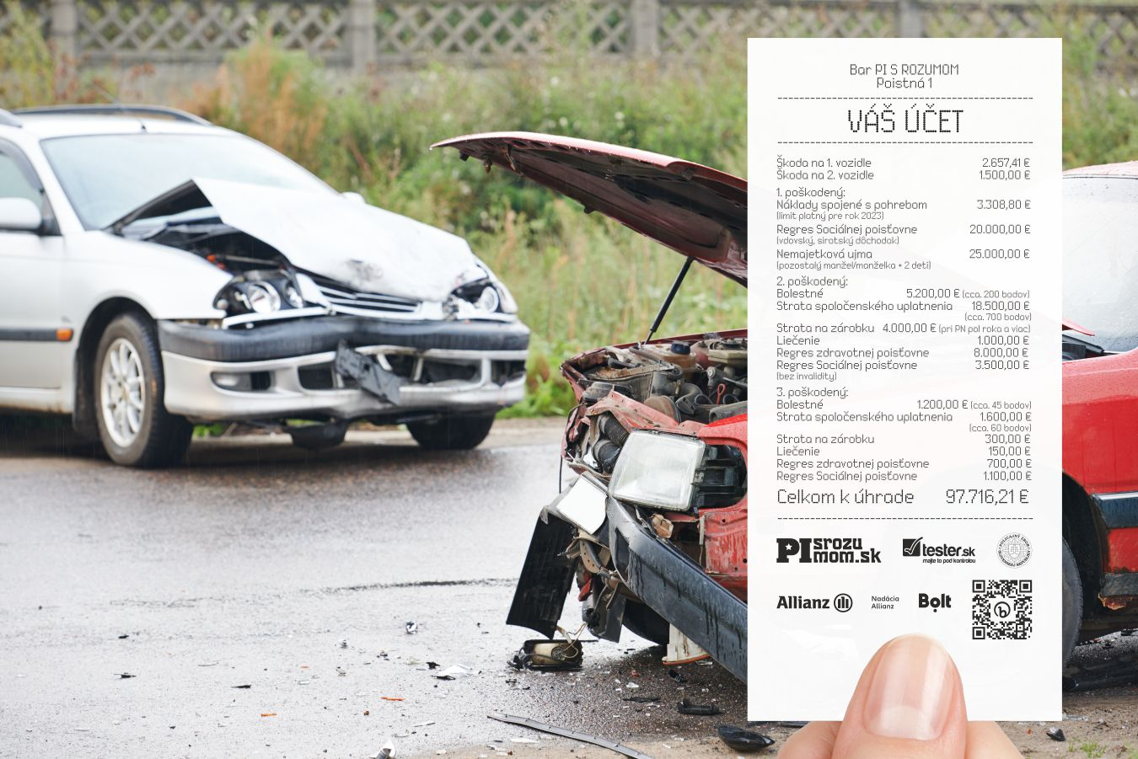
Foto: Fórum PSR Slovensko

Tresty za alkohol za volantom sú prísne, no počet nehôd s ním vzrastá
Hoci je u nás nulová tolerancia alkoholu za volantom a vodičovi s viac ako jedným promile hrozí odňatie slobody, štatistiky Prezídia policajného zboru stále nie sú uspokojivé. Aj tie z minulého roka ukazujú alarmujúcu realitu:
- Najviac dopravných nehôd sa deje v piatok, nasledovaný pondelkom a štvrtkom.
- Väčšinu vinníkov dopravných nehôd predstavujú muži, a to až 78 % prípadov.
- Zaujímavé je aj to, že najviac nehôd sa udialo v mladej vekovej skupine od 19 do 24 rokov
Účet za nehodu preto prichádza do podnikov aj tento rok
Tieto údaje jasne poukazujú na potrebu ďalšej prevencie a vzdelávania v oblasti bezpečnej cestnej premávky, a práve to sa snaží dosiahnuť projekt Účet za nehodu spolu so zodpovednými partnermi, ktorými sú Polícia SR, Nadácia Allianz poisťovne, Tester.sk, Bolt a agentúra 10/10 Communications.
„Na riziká spojené s jazdou pod vplyvom alkoholu bude OZ Fórum Pi s rozumom spolu s partnermi poukazovať netradičnou formou: vo vybraných podnikoch po celom Slovensku budú vyškolené promo tímy počas májových a júnových víkendov rozdávať návštevníkom fiktívne účty za nehodu, umožnia im zmerať si množstvo alkoholu v dychu a zábavnou formou budú edukovať o rizikách jazdy pod vplyvom alkoholu,“ približuje projekt Tomáš Huba. K dispozícii bude tiež online kvíz s možnosťou výhier, ktorého cieľom je taktiež priniesť verejnosti poznatky, ktoré by o alkohole mal vedieť každý, no tiež vyvrátiť najrozšírenejšie mýty – napríklad aj ten o rozdeľovaní alkoholu na tvrdý a mäkký.
Promo tímy OZ Fórum Pi s rozumom navštívia tieto mestá:
24.5. Bratislava
25.5. Trnava
31.5. Trenčín
1.6. Žilina
7.6. Nitra
8.6. Banská Bystrica
14.6. Prešov
15.6. Košice
Viac informácií nájdete na www.pisrozumom.sk a www.ucetzanehodu.sk.

* * *

V prípade ďalších otázok a doplňujúcich informácií kontaktujte, prosím:
Silvia Keráková, silvia.kerakova@1010comm.sk, 0940 601 902
Katarína Droppová, katarina.droppova@1010comms.sk, 0948 288 228

